**人力资源管理系统操作手册**

# 人员档案管理

## 新员工入职

当有新员工信息要录入系统时，使用该功能模块即可单次或批量导入新员工的信息。

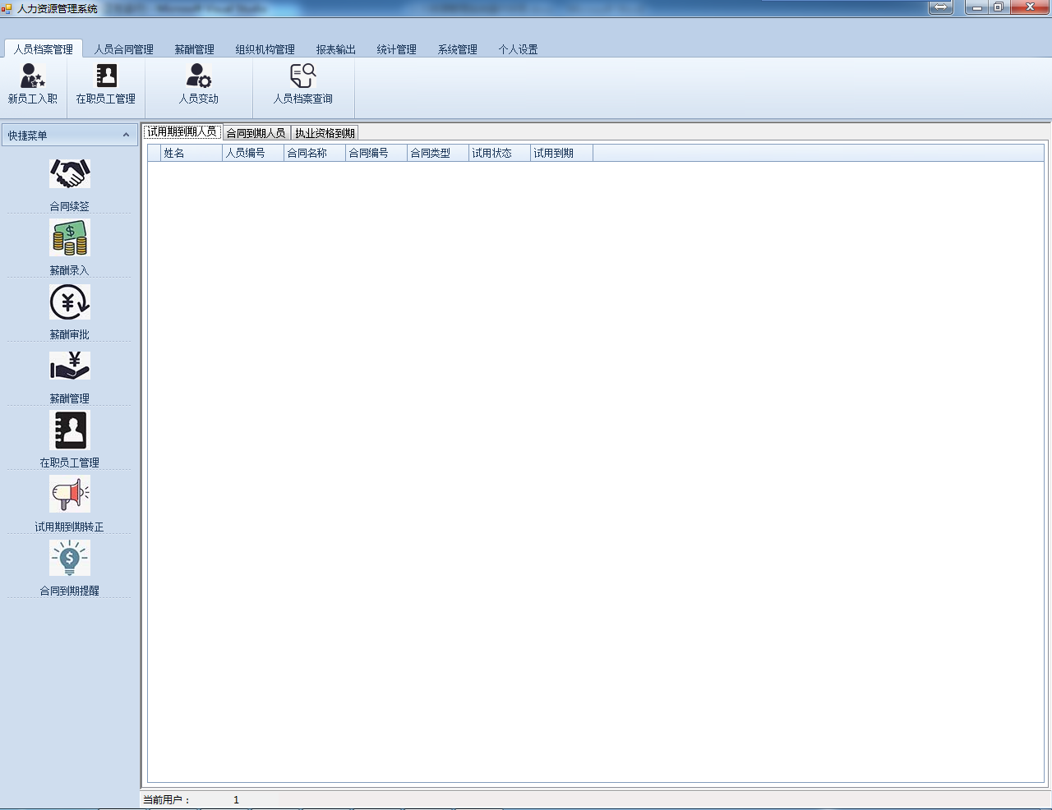

1. 使用权限

* 部门事务员
* 部门领导
* 系统管理员

1. 操作步骤

* 首先在人员基本信息选项卡中录入人员基本信息，其中，人员编号和姓名不可为空。录入完成人员基本信息后，点击“确定上传”按钮，即可将当前选项卡中的信息上传至数据库中，点击“取消”按钮可清空文本框中所有信息。
* 其他选项卡的操作方式与上条相同，若该人员有超过三条信息时，可点击取消按钮，清空文本框后继续录入。
* 点击顶部“批量导入”按钮，选择批量导入文件，即可按照《人员信息入库模板》的格式进行人员基本信息及岗位信息的批量导入。在文件选择框中选择excel文件，点击确定按钮。弹出批量导入弹框，核对无误后点击“确定导入”按钮，即可进行批量导入。点击“取消”按钮，关闭弹窗。

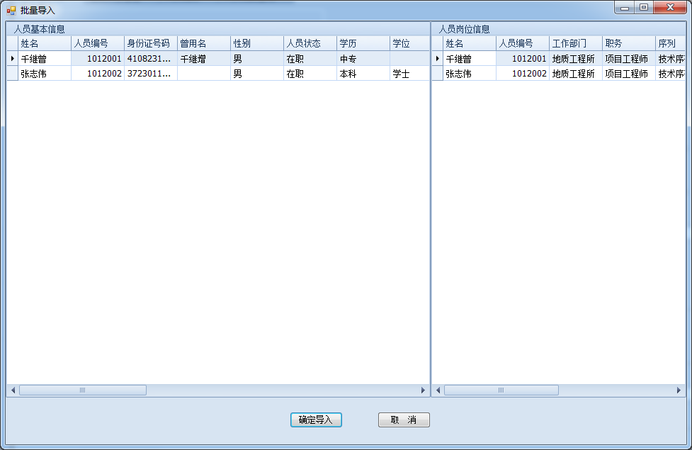

批量导入弹框

* 若表格中有人员已经录入过人员基本信息，则会弹出“信息重复”弹框，按照提示删除重复人员，重新进行批量录入即可。

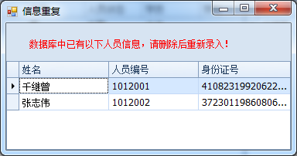

信息重复弹框

1. 注意事项

* 录入人员信息时，必须在先人员基本信息选项卡中录入人员姓名及人员编号，才可以在教育、职称、执业等选项卡中录入信息。
* 在填写新员工入职信息时，必须将人员基本信息和人员岗位信息填写完成，否则后续在部门列表中无法查询到该人员。
* 在命名上传文件时，系统建议以：人员编号+证件编号的格式命名文件，切不可上传重名文件。
* 上传的文件若为多个JPG文件，须将其合并为一个word或pdf文件后再上传。
* 批量导入的EXCEL表格内容格式必须严格按照《人员信息入库模板》的要求进行填写，否则录入过程会报错。需特别注意的是日期格式必须为“yyyy/mm/dd”。

## 在职员工管理

若要对系统已录入员工的信息进行修改、导出等管理，则使用该功能。

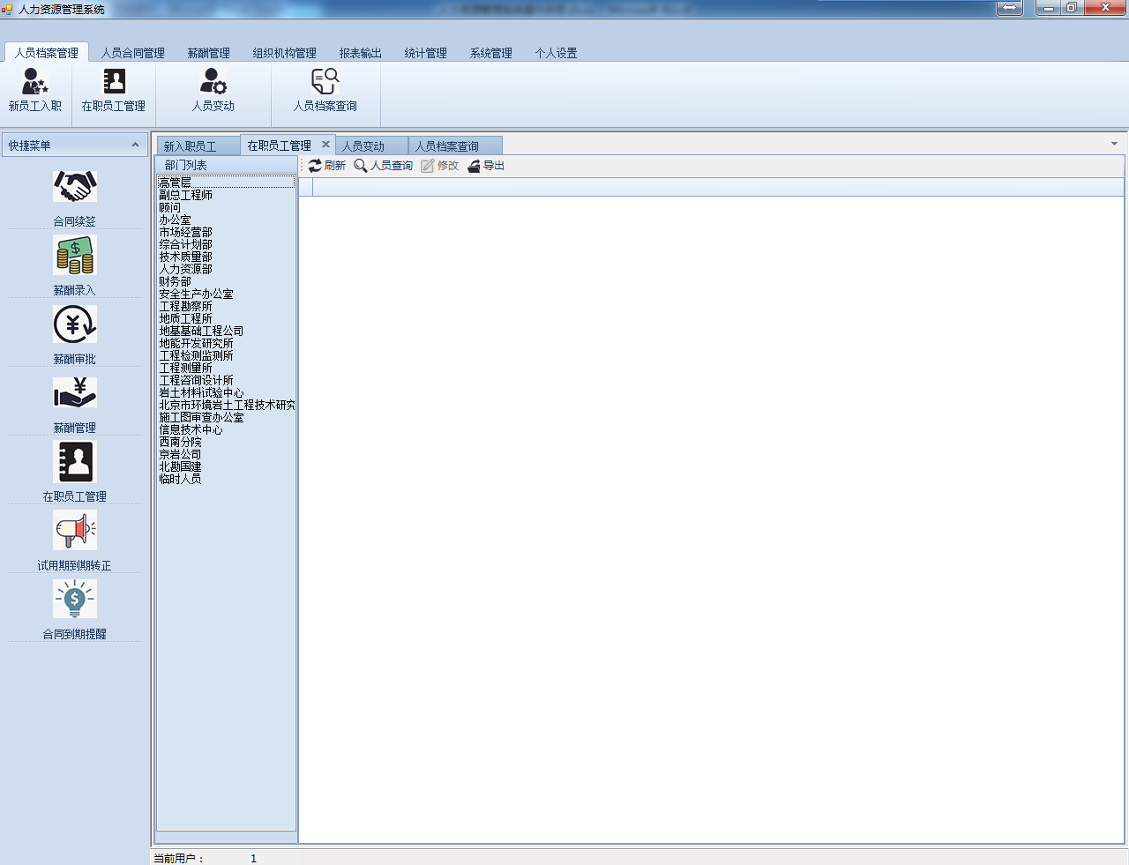

1. 使用权限

* 部门事务员
* 部门领导
* 系统管理员

1. 操作步骤

* 点击左侧部门列表中的部门名称，即可在右侧表格中展示该部门所有人员的人员基本信息。
* 点击顶部工具栏中的“刷新”按钮，可刷新当前表格。
* 点击顶部工具栏中的“查询”按钮，弹出多条件查询弹框，即可进行人员查询。

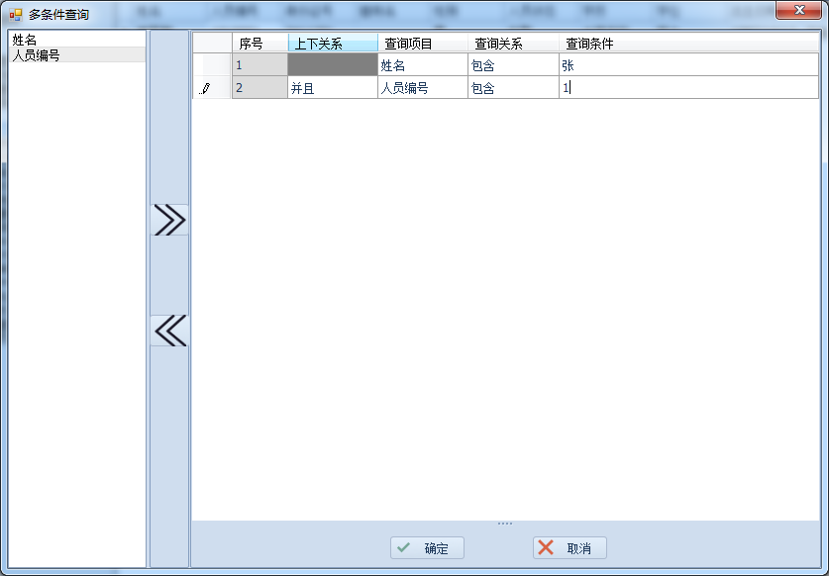

多条件查询

* 设置查询条件：

点击左侧列表中待查的字段名称，双击字段或者点击向右箭头，该字段即加载至右侧列表；双击“查询关系”栏，选择查询关系；在“查询条件”栏中输入待查询内容；若要进行多条件限制，重复上述操作，并在“上下关系栏”中选择多个查询条件之间的关系即可。

点击“确定”按钮，即可在当前选择的部门中，按照设置的条件查出目标内容。点击“取消”按钮，清空当前设置的查询条件。

* 选中表格中的某一位人员，点击顶部工具栏中的“修改”按钮，弹出“在职人员信息”修改弹框，即可对该人员的所有信息（除岗位信息外）进行修改。

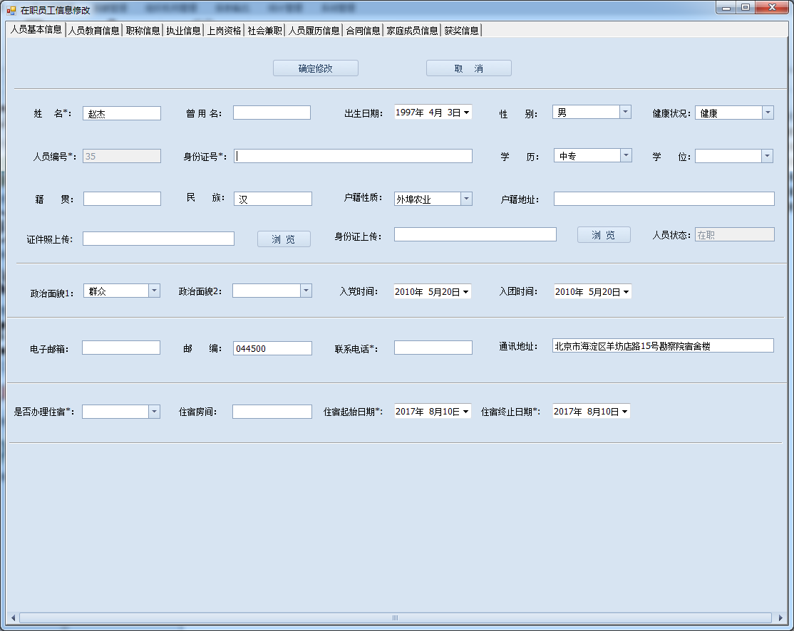

在职员工信息修改

* 选择待修改信息的选项卡，即在表格中加载出该人员已有信息，选中某一行记录，即可在页面下方查看该条记录的详细信息。修改信息填写完成后，点击确认修改按钮，即完成修改。

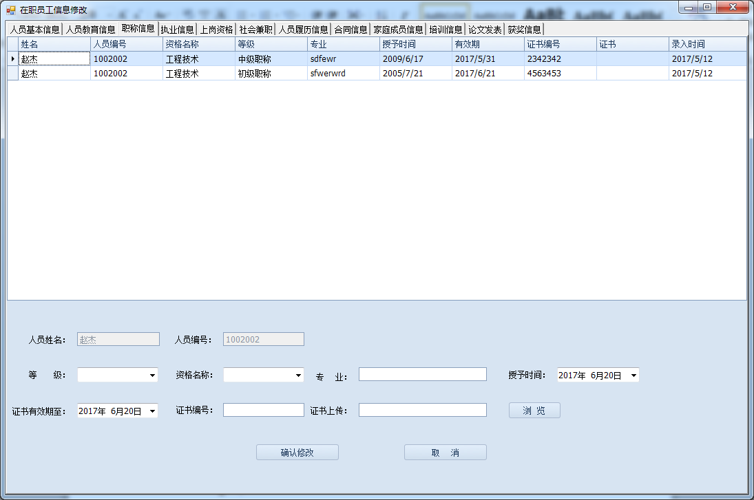

* 点击顶部工具栏中的“导出”按钮，即可将当前表格中的人员信息导出为excel表格。

1. 注意事项

* 各部门事务员、领导仅能查看本部门人员的相关信息，因此左侧部门列表只会显示当前登录用户的部门。

## 人员调动

人员岗位信息发生变化时（包含部门变动、晋升、降级、退休、离职等），即需要在人员调动功能中对调动人员进行操作。

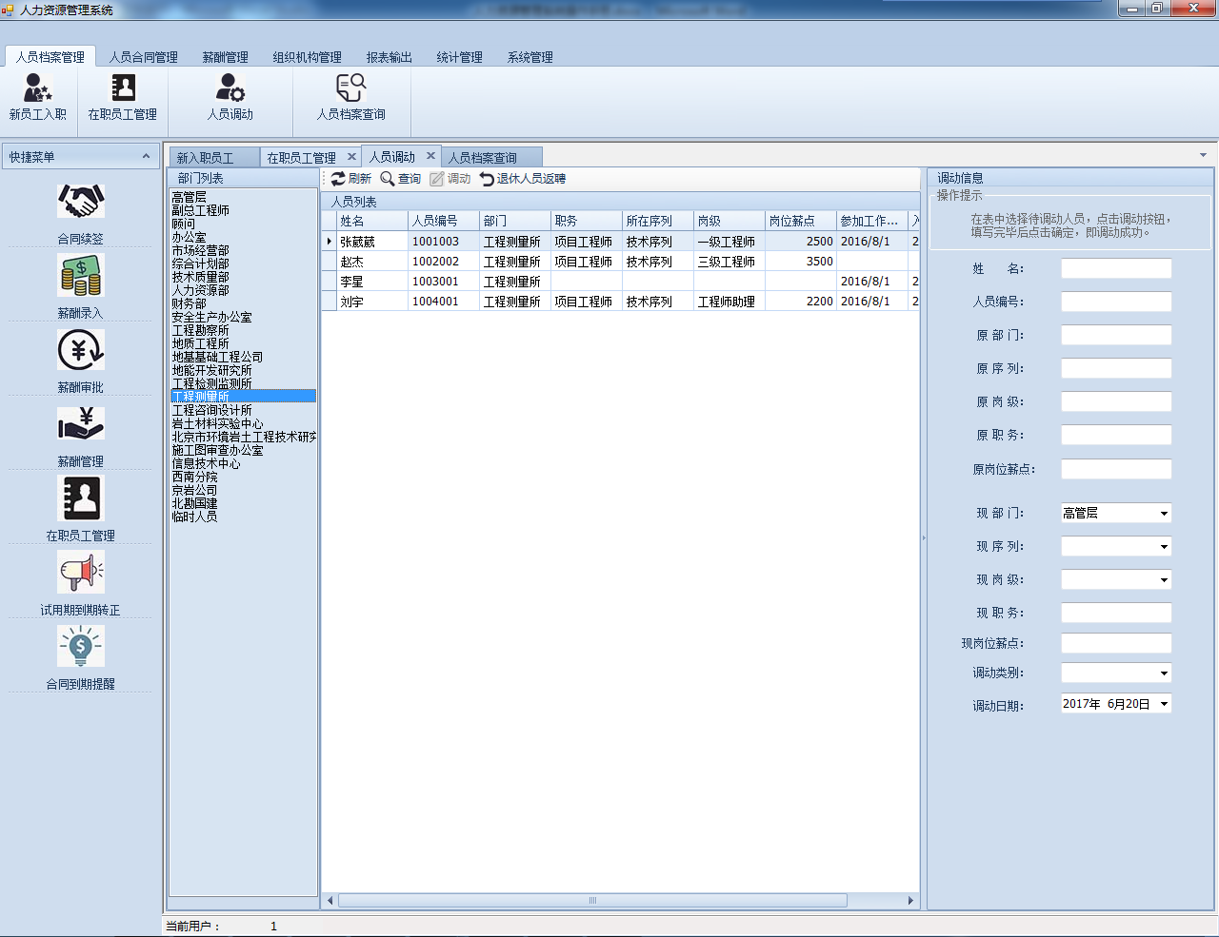

1. 使用权限

* 人力资源部 部门事务员
* 人力资源部 部门领导
* 系统管理员

1. 操作步骤

* 点击左侧部门列表中的部门名称，即可在右侧表格中展示该部门所有人员的人员岗位信息。
* 点击右侧列表中的人员，即可在右侧详细信息栏中查看该人员当前岗位信息。
* 点击顶部工具栏中的“刷新”按钮，可刷新当前表格。
* 点击顶部工具栏中的“查询”按钮，弹出多条件查询弹框，即可进行人员查询。查询方法同3.2.2。
* 在右侧列表中选中待调动的人员，顶部工具栏“调动”按钮激活，点击“调动”按钮，即可在右侧详细信息框中进行人员调动信息填写。

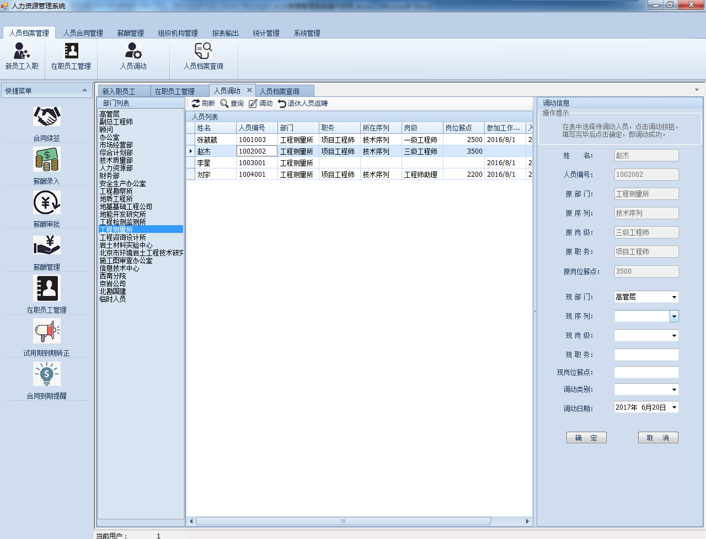

* 在现序列下拉框中选择调动后序列，在现岗级下拉框中选择调动后的岗级，即可自动加载出岗位薪点。
* 信息填写完毕，点击“确定”按钮，即成功完成人员调动，点击“取消”按钮，清空文本框。

1. 注意事项

* 该功能仅限人力资源部门人员使用。

## 人员档案管理

人员档案管理功能提供人员的各项信息进行查询及证书下载。

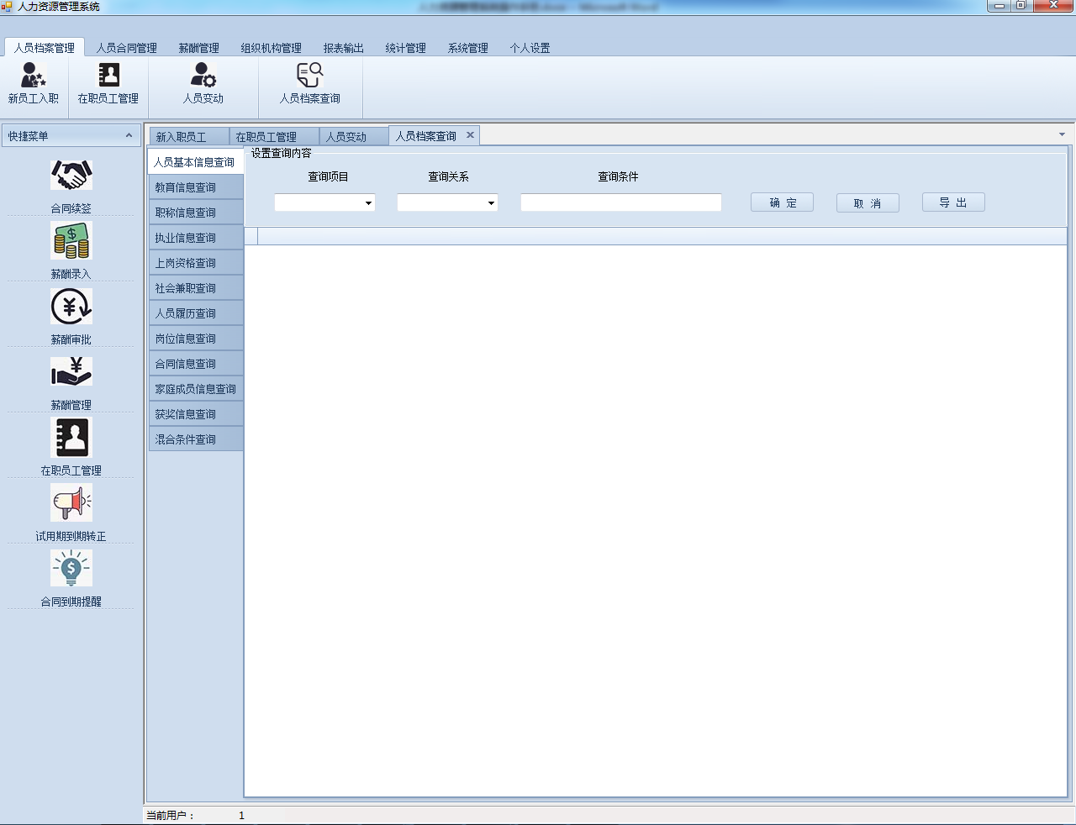

1. 使用权限

* 部门事务员
* 部门领导
* 系统管理员

1. 操作步骤

* 选择左侧待查询选项卡，在顶部查询内容框中设置查询条件，点击确定按钮，即可查出所设置条件下的对应信息。

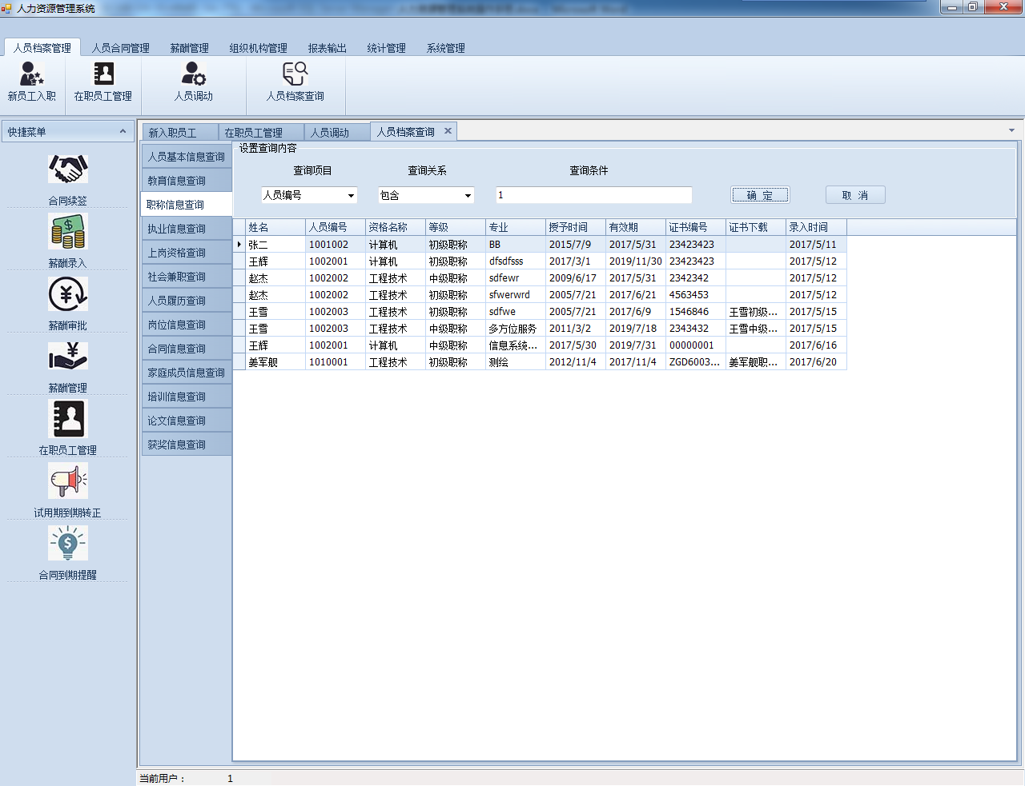

* 若用户想要下载文件，点击下载单元格，选择路径及保存文件名，即可完成对该文件的下载。

1. 注意事项

* 各个部门的用户仅能查询和下载本部门的人员信息，人力资源部门用户可查询所有人员的信息。

# 人员合同管理

人员合同管理模块提供对人员试用期到期、合同续签等操作。

## 试用期到期转正

试用到期转正首先由各部门事务员或领导提出转正申请，人力部门用户登陆后即可看到待转正人员，并进行转正操作。

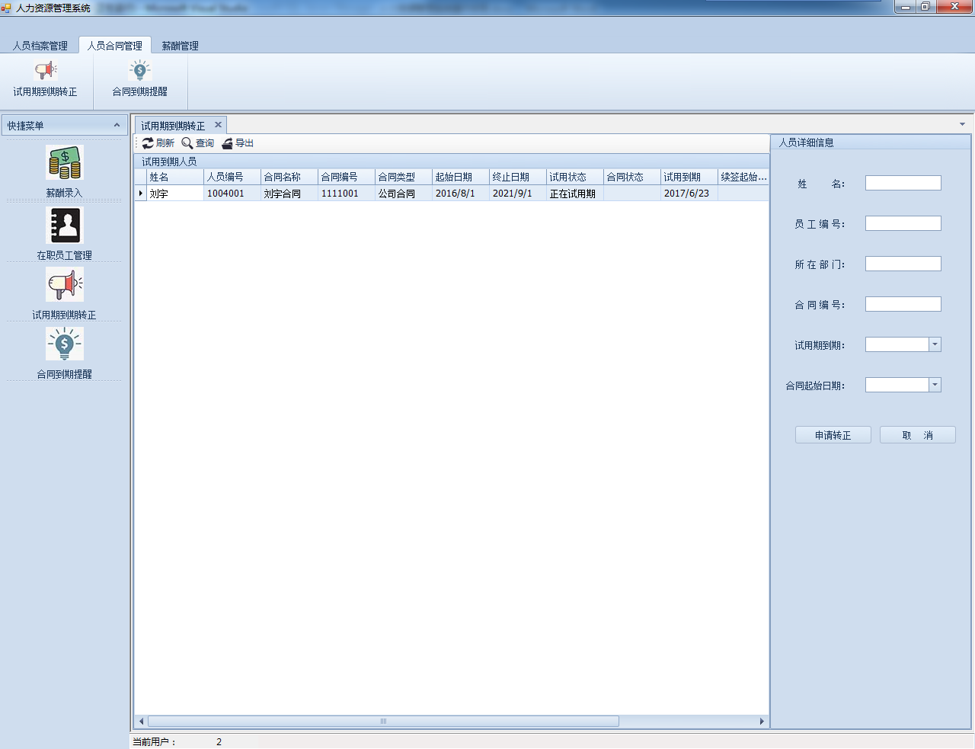

1. 使用权限

* 所有用户

1. 操作步骤

* 各部门事务员或领导登录系统后，可看到该部门离试用期到期还有两周的人员列表。
* 选中待转正的人员，即可在右侧详细信息框中看到该人员的合同及试用信息，点击申请转正按钮，即可提出该人员的转正申请。
* 人力资源部的用户登录系统后，即可看到各部门提出过转正申请的人员列表。
* 选中待转正人员，即可在右侧详细信息框中看到该人员的合同及试用信息，点击确定转正按钮，即完成该人员的转正操作。

## 合同续签

合同续签功能提供合同到期人员的合同续签操作。

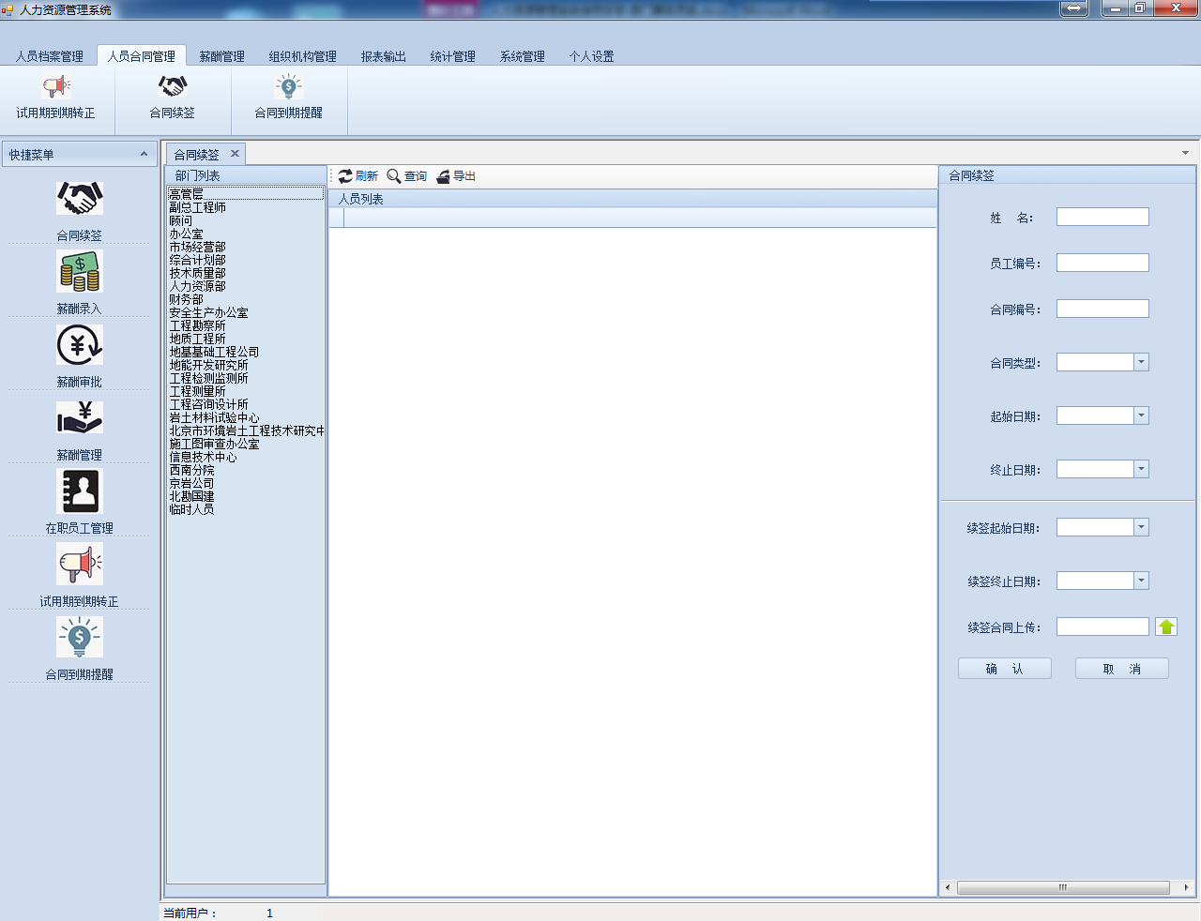

1. 使用权限

* 人力资源部 部门事务员
* 人力资源部 部门领导
* 系统管理员

1. 操作步骤

* 人力资源部事务员或领导用户登录进入系统，在左侧部门列表中选择部门，即可在表格中看到该部门合同还有两个月到期的人员合同信息。
* 选择某一行记录，即可在右侧详细信息栏中查看该人员详细信息。
* 点击顶部工具栏“刷新”按钮，可刷新当前表格。
* 点击顶部工具栏“查询”按钮，弹出查询弹框，查询方式同3.2.2。
* 点击顶部工具栏“导出”按钮，可将当前表格导出为excel并保存到本地。
* 在表格中点击待续签人员，即可在右侧信息栏中填写续签信息，填写完毕后，点击“确认”按钮，即完成续签。

1. 注意事项

* 每个人员完成两次续签后，将自动转为永久合同，若再次续签，会弹窗提醒“该人员已是永久合同”。

## 合同到期提醒

合同到期提醒功能提供各部门人员查看自己部门的合同即将到期人员，方便进行续签操作。

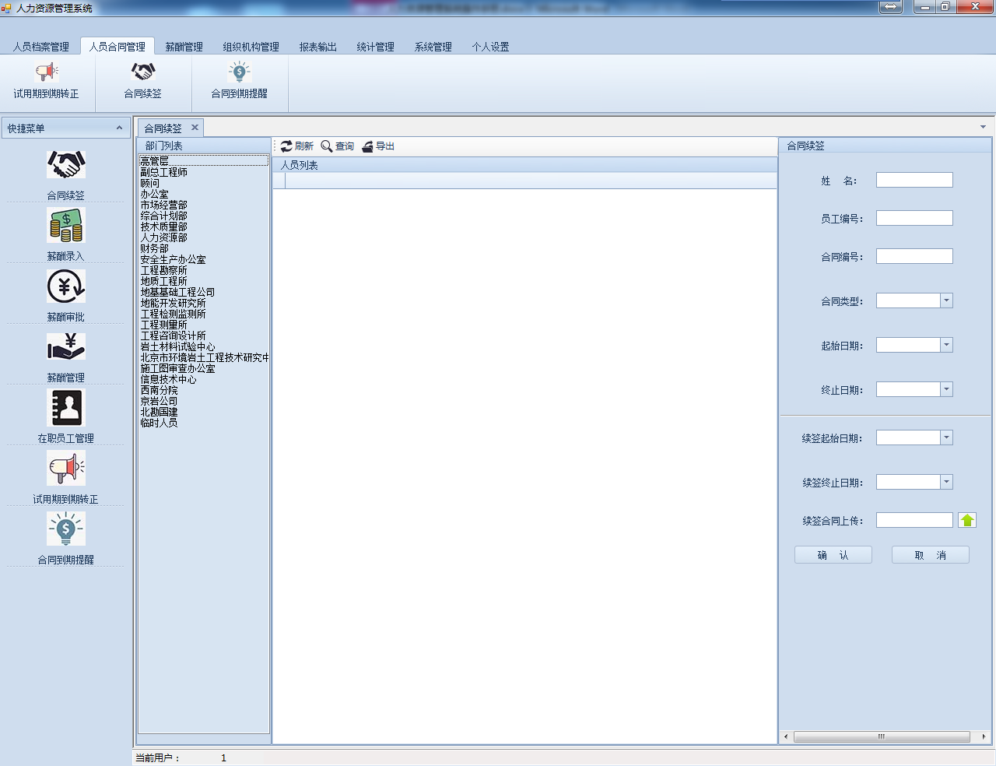

1. 使用权限

* 所有用户

1. 操作步骤

* 各部门人员点击“合同到期提醒”按钮，可查看各自部门合同即将到期的人员（两个月期限），人力资源部门用户则可以看见所有部门人员的合同到期信息。
* 点击顶部工具栏“刷新”按钮，可刷新当前列表。
* 点击顶部工具栏“查询”按钮，弹出查询条件设置框，操作方法同3.2.2，点击“确定按钮”，即可根据设置的条件查出目标内容。
* 点击顶部工具栏“导出”按钮，即可导出当前表格为excel文件保存到本地。

# 薪酬管理

薪酬管理模块提供薪酬的录入、审批、管理的流程化操作，满足薪酬管理需求。

## 薪酬录入

1. 使用权限

* 部门事务员
* 系统管理员

1. 操作步骤

* 点击薪酬录入按钮，弹出月份选择弹框，选择待录入的月份中的任意一天，点击“确定”按钮。

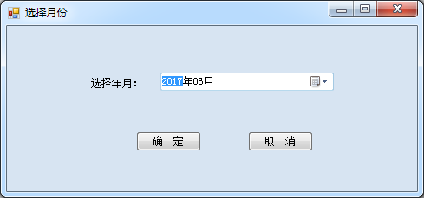

* 进入薪酬录入页面，表格中展示本月已录入的数据记录。
* 点击顶部工具栏“刷新”按钮，可刷新当前表格内容。
* 点击顶部工具栏“新增”，即可在右侧信息栏中填入人员本月薪酬，在姓名下拉框中选择待录入人员，即可自动加载出该人员的人员编号，录入完成后，点击“确定”按钮，即成功完成一次录入，可在左侧列表中看到录入的信息。

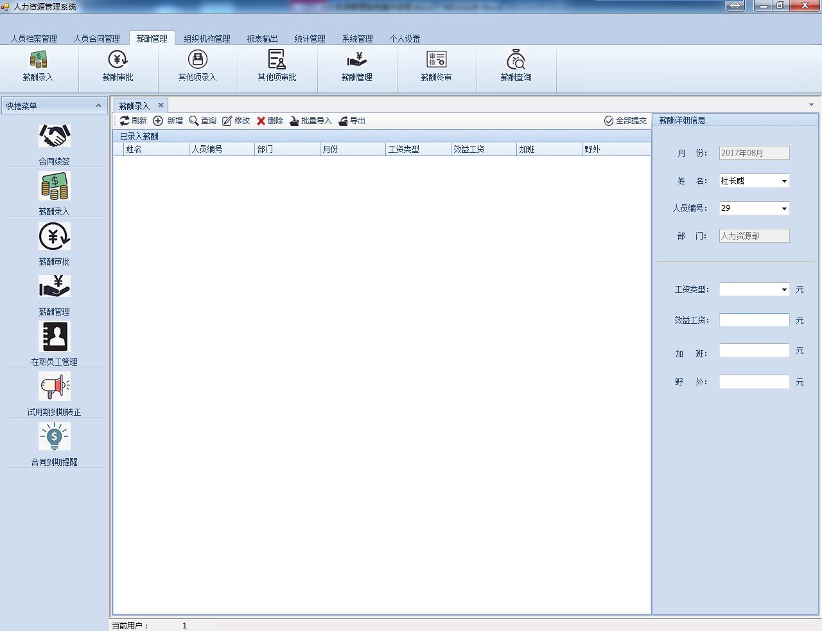

* 点击顶部“查询”按钮，弹出查询条件设置框，设置方法同3.2.2。
* 在列表中选择待修改的人员，点击顶部工具栏“修改”按钮，即可在右侧信息栏进行修改，点击“确定修改”按钮，即可修改该条记录。
* 在列表中选择待修改的人员，点击顶部工具栏“删除”按钮，即可删除该条记录。
* 点击顶部“批量导入”按钮，选择待导入文件，弹出薪酬批量导入弹框，可预览待导入信息。

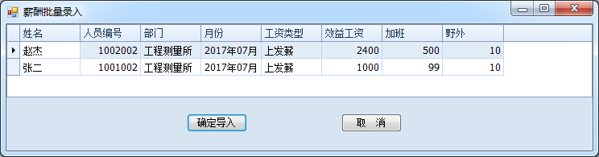

* 点击“确定导入”按钮，即可对excel表格中的信息进行批量入库。如果已经录入过某个人月的该月薪酬，则会弹出已录入提醒，删除表格中的重复人员后再次录入即可。

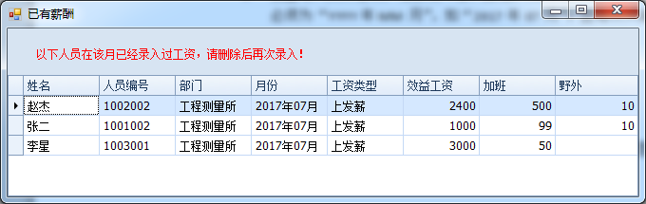

* 点击顶部工具栏“导出”按钮，即可导出当前列表的数据为EXCEL文件到本地。
* 录入完成后，点击顶部工具栏“全部提交”按钮，即可将当前列表中录入的记录提交至部门领导审批。

1. 注意事项

* 各个部门的用户只能录入和查询本部门的人员薪酬信息。
* 批量导入文件必须严格按照《部门薪酬入库模板》填写，其中，月份格式必须为“YYYY年MM月”，如“2017年07月”；且每次只能导入同一个月份的薪酬，切不可将多个月份的薪酬放在同一个文件中导入。
* 请部门事务员录入完成并核实无误后再点击“全部提交”按钮，因为一旦提交，部门事务员将无法查看和修改。

## 薪酬审批

薪酬审批功能供各部门领导对部门事务员录入的薪酬进行审批。

1. 使用权限

* 部门领导
* 系统管理员

1. 操作步骤

* 点击薪酬审批按钮，弹出月份选择弹框，选择待审批的月份，点击“确定”按钮。



* 进入薪酬审批页面，列表中展示该月的由部门事务员提交的所有薪酬。点击每一行记录，可在右侧信息栏查看详细信息。
* 点击顶部工具栏“刷新”按钮，可刷新当前表格内容。
* 点击顶部工具栏“新增”，即可在右侧信息栏中填入人员本月薪酬，在姓名下拉框中选择待录入人员，即可自动加载出该人员的人员编号，录入完成后，点击“确定”按钮，即成功完成一次录入，可在左侧列表中看到录入的信息。

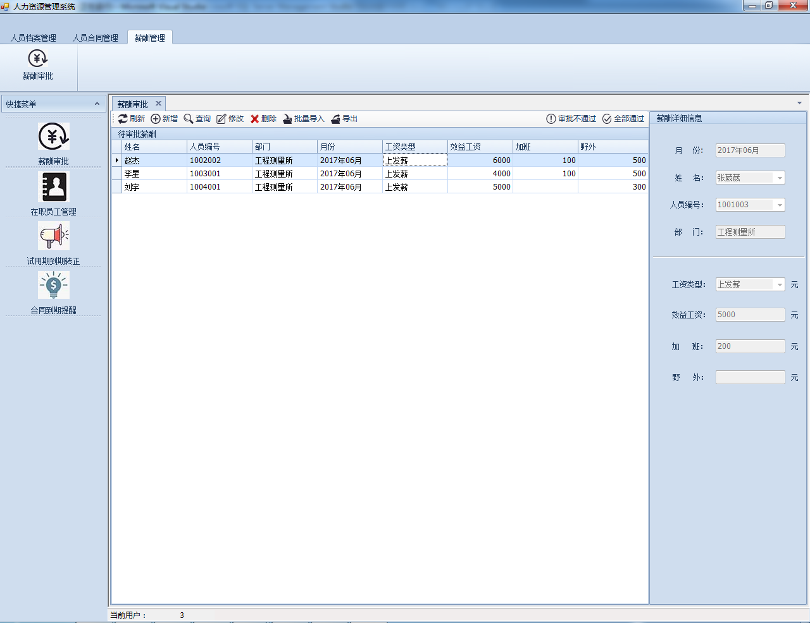

* 点击顶部工具栏“查询”按钮，，弹出查询条件设置框，设置方法同3.2.2。
* 在列表中选择待修改的人员，点击顶部工具栏“修改”按钮，即可在右侧信息栏进行修改，点击“确定修改”按钮，即可修改该条记录。
* 在列表中选择待删除的人员，点击顶部工具栏“删除”按钮，即可删除该条记录。
* 点击顶部“批量导入”按钮，选择待导入文件，弹出薪酬批量导入弹框，可预览待导入信息。



* 点击“确定导入”按钮，即可对excel表格中的信息进行批量入库。如果已经录入过某个人月的该月薪酬，则会弹出已录入提醒，删除表格中的重复人员后再次录入即可。



* 点击顶部工具栏“导出”按钮，即可导出当前列表的数据为EXCEL文件到本地。
* 确认薪酬审批完成后，点击“全部通过”按钮，即可将当前列表中的薪酬记录提交至人力资源部；若审批不通过，点击“审批不通过”按钮，可将当前列表退回至部门事务员处进行修改，待修改完成后，再次提交。

1. 注意事项

* 各个部门的用户只能录入和查询本部门的人员薪酬信息。
* 批量导入文件必须严格按照《部门薪酬入库模板》填写，其中，月份格式必须为“YYYY年MM月”，如“2017年07月”；且每次只能导入同一个月份的薪酬，切不可将多个月份的薪酬放在同一个文件中导入。
* 请确认审批无误后再点击“审批通过”按钮，一旦提交至人力部门则不可再修改。

## 其他项录入

其他项录入功能只供办公室、技术质量部、市场经营部三个部门录入薪酬其他项使用。

1. 使用权限

* 办公室 部门事务员
* 技术质量部 部门事务员
* 市场经营部 部门事务员
* 系统管理员

1. 操作步骤

* 点击其他项录入按钮，弹出月份选择弹框，选择待录入的月份，点击“确定”按钮。



* 页面左侧为部门列表，选择待录入的部门，即可在表格中看到该部门已经录入的薪酬其他项。点击某一行记录，即可在右侧详细信息栏中查看该人员已录入的薪酬其他项。

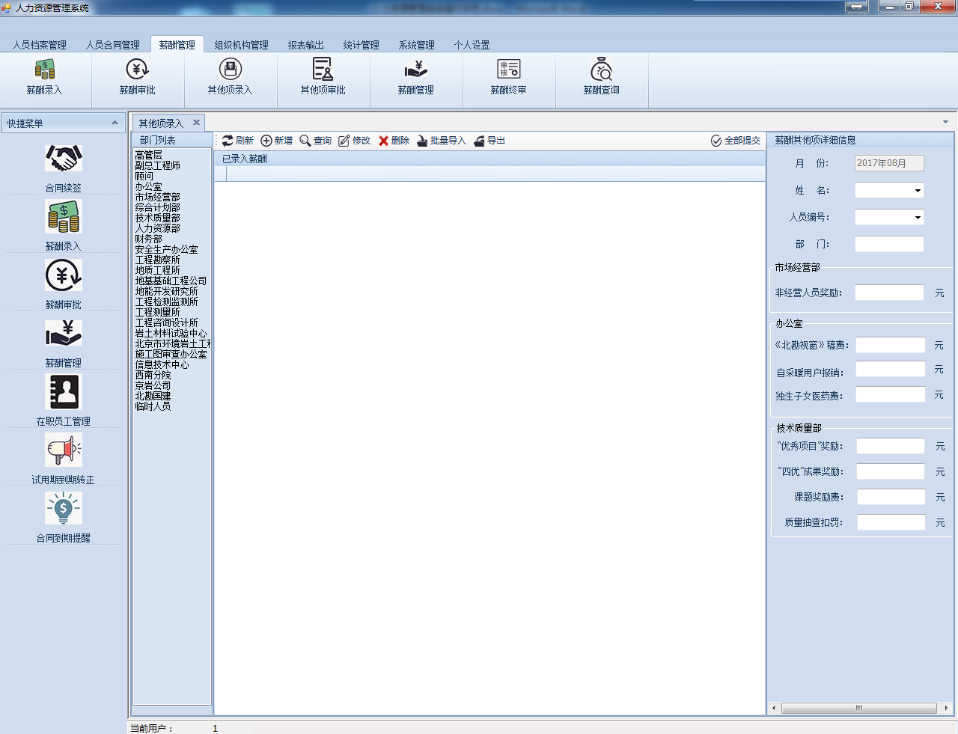

* 点击顶部工具栏“刷新”按钮，可刷新当前表格内容。
* 在左侧部门列表选择待录入部门，点击顶部工具栏“新增”，即可在右侧信息栏中填入该部门人员的本月薪酬其他项，在姓名下拉框中选择待录入人员，即可自动加载出该人员的人员编号，录入完成后，点击“确定”按钮，即成功完成一次录入，可在列表中看到录入的信息。
* 点击顶部“查询”按钮，弹出查询条件设置框，设置方法同3.2.2。
* 在列表中选择待修改的人员，点击顶部工具栏“修改”按钮，即可在右侧信息栏进行修改，点击“确定修改”按钮，即可修改该条记录。
* 在列表中选择待删除的人员，点击顶部工具栏“删除”按钮，即可删除该条记录。
* 点击顶部“批量导入”按钮，选择待导入文件，弹出薪酬批量导入弹框，可预览待导入信息。

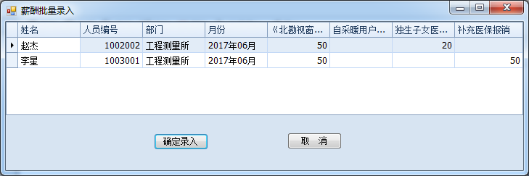

* 若已经录入过某人员该月的其他项薪酬，则会弹出重复录入弹窗，按照提示删除重复人员再重新录入即可。

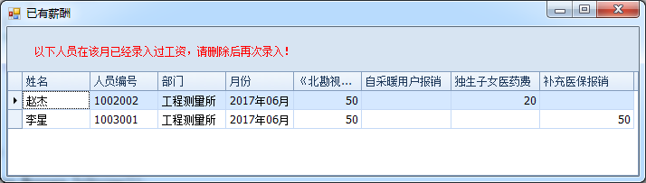

* 点击顶部工具栏“导出”按钮，即可导出当前列表的数据为EXCEL文件到本地。
* 所有人员的其他项薪酬都录入完毕后，点击“全部提交”按钮，即可将当前表格的所有记录提交至部门领导处审批。

1. 注意事项

* 三个部门的事务员只能录入对应文本框内的内容，不可交叉录入。
* 批量导入文件必须严格按照《薪酬其他项入库模板》填写，其中，月份格式必须为“YYYY年MM月”，如“2017年07月”；且每次只能导入同一个月份的薪酬，切不可将多个月份的薪酬放在同一个文件中导入。

## 其他项审批

其他项审批功能仅供办公室、技术质量部、市场经营部三个部门的部门领导用于审批部门事务员录入的薪酬其他项内容。

1. 使用权限

* 办公室 部门领导
* 技术质量部 部门领导
* 市场经营部 部门领导
* 系统管理员

1. 操作步骤

* 点击其他项审批按钮，弹出月份选择弹框，选择待录入的月份，点击“确定”按钮。



* 页面左侧为部门列表，选择待录入的部门，即可在表格中看到该部门已经录入的薪酬其他项。点击某一行记录，即可在右侧详细信息栏中查看该人员已录入的薪酬其他项。

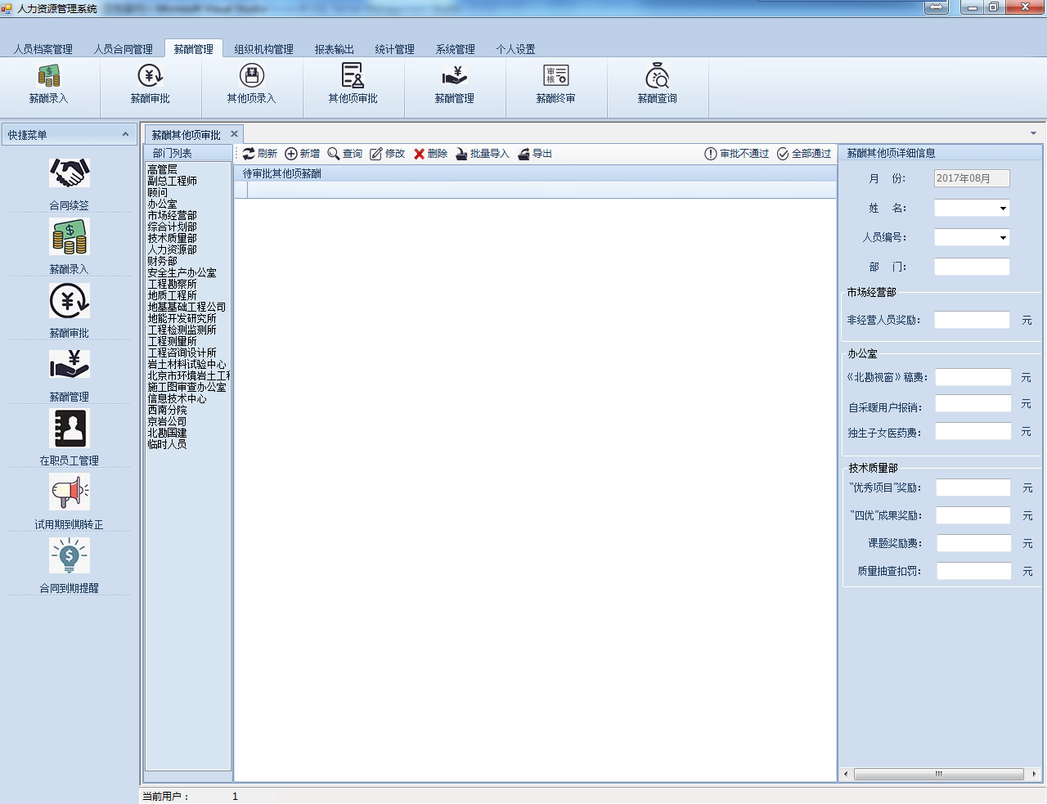

* 点击顶部工具栏“刷新”按钮，可刷新当前表格内容。
* 在左侧部门列表选择待审批部门，点击顶部工具栏“新增”，即可在右侧信息栏中填入该部门人员的本月薪酬其他项，在姓名下拉框中选择待录入人员，即可自动加载出该人员的人员编号，录入完成后，点击“确定”按钮，即成功完成一次录入，可在列表中看到录入的信息。
* 点击顶部“查询”按钮，，弹出查询条件设置框，设置方法同3.2.2。
* 在列表中选择待修改的人员，点击顶部工具栏“修改”按钮，即可在右侧信息栏进行修改，点击“确定修改”按钮，即可修改该条记录。
* 在列表中选择待删除的人员，点击顶部工具栏“删除”按钮，即可删除该条记录。
* 点击顶部“批量导入”按钮，选择待导入文件，弹出薪酬批量导入弹框，可预览待导入信息。



* 若已经录入过某人员该月的其他项薪酬，则会弹出重复录入弹窗，按照提示删除重复人员再重新录入即可。



* 点击顶部工具栏“导出”按钮，即可导出当前列表的数据为EXCEL文件到本地。
* 审批完毕后，点击“全部通过”按钮，即完成审批，同时将薪酬记录提交至人力处。点击“全部不通过”按钮，即可将当前记录返回至部门事务员处重新修改录入。

1. 注意事项

* 批量导入文件必须严格按照《薪酬其他项入库模板》填写，其中，月份格式必须为“YYYY年MM月”，如“2017年07月”；且每次只能导入同一个月份的薪酬，切不可将多个月份的薪酬放在同一个文件中导入。

## 薪酬管理

薪酬管理功能提供人力资源部进行薪酬统一录入、管理及打印操作。

1. 使用权限

* 人力资源部 部门事务员
* 人力资源部 部门领导
* 系统管理员

1. 操作步骤

* 点击薪酬管理按钮，弹出月份选择弹框，选择待操作的月份，点击“确定”按钮。



* 页面左侧为部门列表，选择待操作的部门，即可在右侧表格中看到该部门已经提交的薪酬基本项（效益工资、野外、加班）。
* 点击顶部工具栏“导入本月其他项”按钮，即可将办公室、市场经营部、技术质量部录入的薪酬其他项导入至薪酬总表中，进行统一操作。

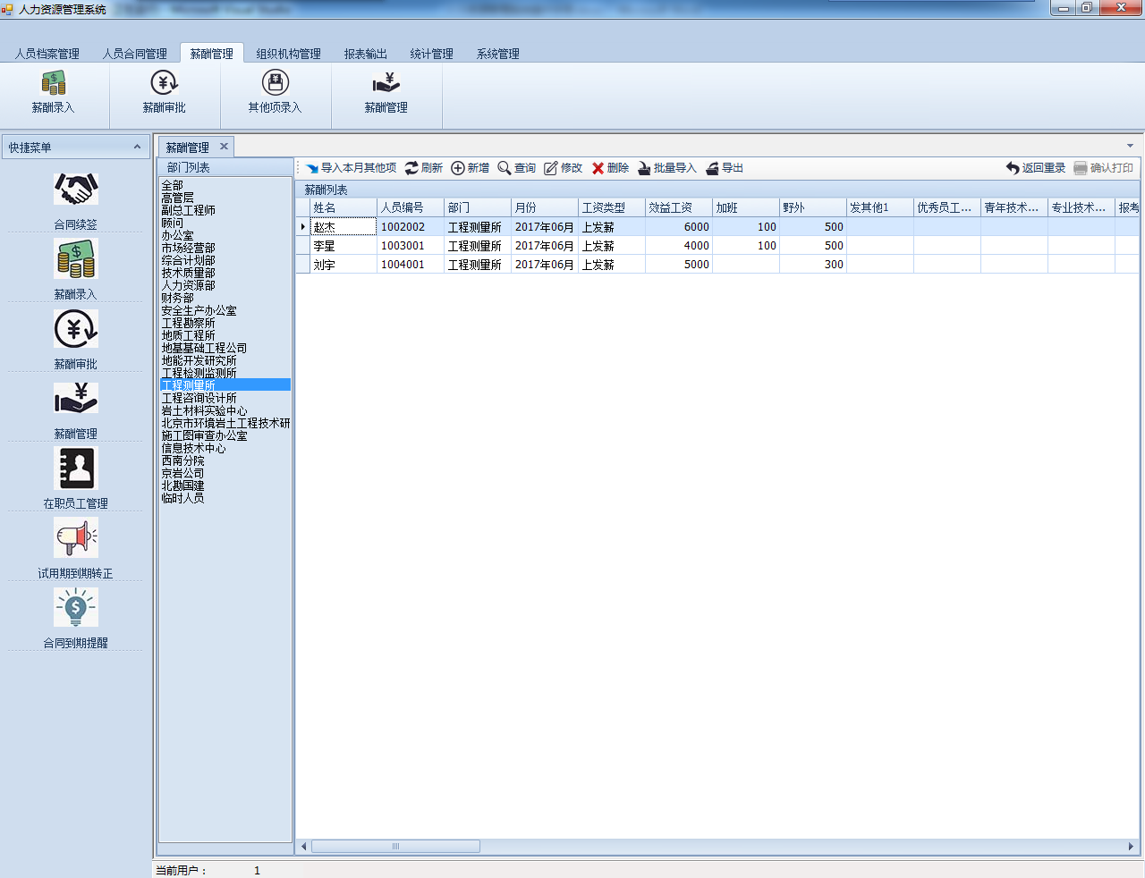

* 点击顶部工具栏“刷新”按钮，可刷新当前表格内容。
* 点击顶部工具栏“新增”按钮，弹出薪酬录入弹窗。在部门下拉框中选择待录入部门，在姓名下拉框中选择待录入人员，即可自动加载出该人员的人员编号，录入完成后，点击“确定新增”按钮，即成功完成一次录入，可在列表中看到录入的信息。

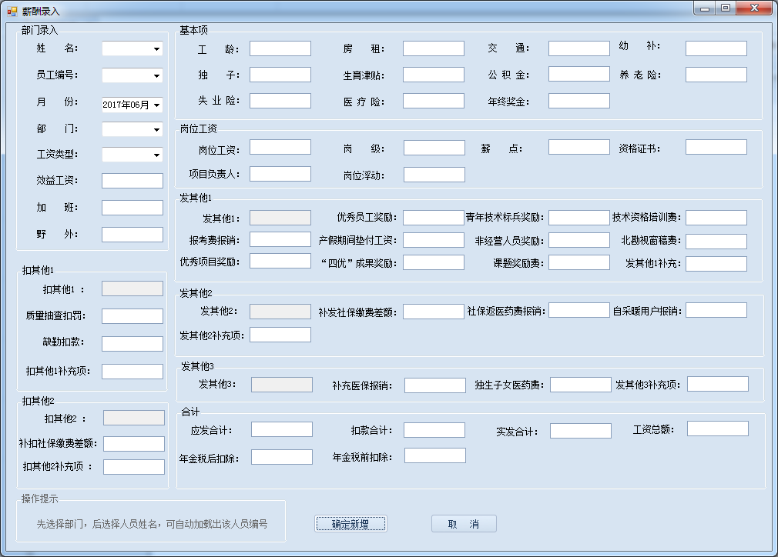

* 点击顶部“查询”按钮，弹出查询条件设置框，设置方法同3.2.2。
* 在列表中选择待修改的人员，点击顶部工具栏“修改”按钮，弹出薪酬修改弹窗，修改完毕后，点击“确定修改”按钮，即可修改该条记录。

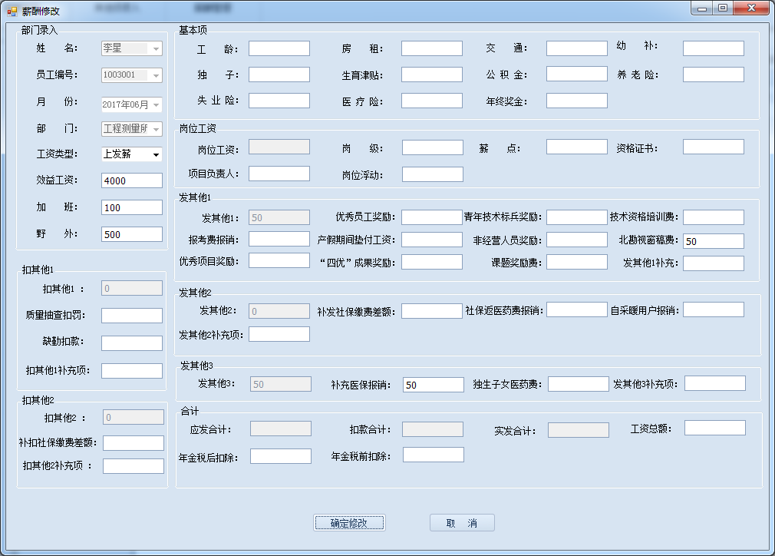

* 在列表中选择待删除的记录，点击顶部工具栏“删除”按钮，即可删除该条记录。
* 点击顶部“批量导入”按钮，选择待导入文件，弹出薪酬批量导入弹框，可预览待导入信息。点击“确定导入”按钮，即完成人力部门录入薪酬项的批量导入。

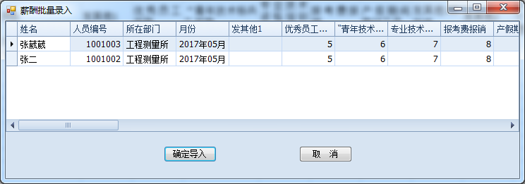

* 若批量录入的excel表格中存在部门事务员还未录入的薪酬记录，会弹出已有薪酬弹框，须删除excel表格中的未录入人员或新增该人员的该月薪酬记录后再次批量导入。

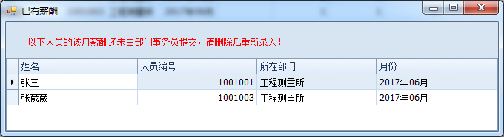

* 点击顶部工具栏“导出”按钮，即可导出当前列表的数据为EXCEL文件到本地。

1. 注意事项

* 薪酬管理员在月末进行薪酬管理时，务必要首先导入本月其他项，否则部门录入的薪酬其他项无法进入至最终表格。
* 新增薪酬记录时，岗位工资、发其他1、发其他2、发其他3、扣其他1、扣其他2、应发合计、扣款合计、实发合计均由各项录入的细则计算得出，不可自行修改。

## 薪酬终审

薪酬终审功能供人力资源部部门领导审核使用，一旦通过审核，数据即进入数据库中不可再次修改。

* 点击薪酬终审按钮，弹出月份选择弹框，选择待操作的月份，点击“确定”按钮。



* 页面左侧为部门列表，选择待操作的部门，即可在右侧表格中看到该部门已经提交的所有薪酬。

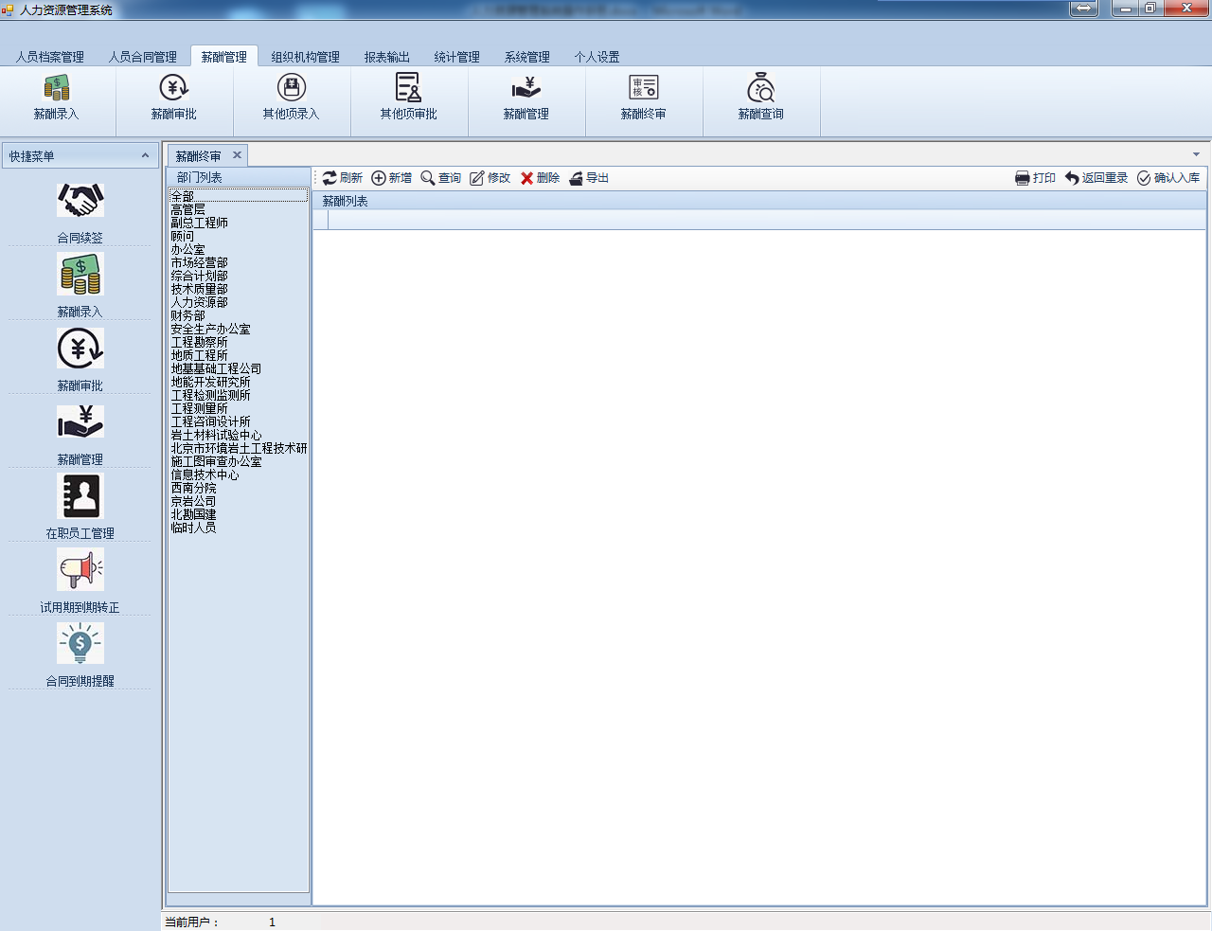

* 点击顶部工具栏“刷新”按钮，可刷新当前表格内容。
* 点击顶部工具栏“新增”按钮，弹出薪酬录入弹窗。在部门下拉框中选择待录入部门，在姓名下拉框中选择待录入人员，即可自动加载出该人员的人员编号，录入完成后，点击“确定新增”按钮，即成功完成一次录入，可在列表中看到录入的信息。



* 点击顶部“查询”按钮，弹出查询条件设置框，设置方法同3.2.2。
* 在列表中选择待修改的人员，点击顶部工具栏“修改”按钮，弹出薪酬修改弹窗，修改完毕后，点击“确定修改”按钮，即可修改该条记录。



* 在列表中选择待删除的记录，点击顶部工具栏“删除”按钮，即可删除该条记录。
* 点击顶部“批量导入”按钮，选择待导入文件，弹出薪酬批量导入弹框，可预览待导入信息。点击“确定导入”按钮，即完成人力部门录入薪酬项的批量导入。



* 若批量录入的excel表格中存在部门事务员还未录入的薪酬记录，会弹出已有薪酬弹框，须删除excel表格中的未录入人员或新增该人员的该月薪酬记录后再次批量导入。



* 点击顶部工具栏“导出”按钮，即可导出当前列表的数据为EXCEL文件到本地。
* 审核完成后点击“打印”按钮，即可将当前表格输出为excel文件保存到本地。
* 点击“返回重录”按钮，即可将当前表格的薪酬数据返回至人力部门事务员处进行修改。
* 点击“确认入库”按钮，即可将当前表格的薪酬数据保存至数据库，且不可再修改。

1. 注意事项

* 新增薪酬记录时，岗位工资、发其他1、发其他2、发其他3、扣其他1、扣其他2、应发合计、扣款合计、实发合计均由各项录入的细则计算得出，不可自行修改。

# 组织机构管理

组织机构管理模块提供公司组织机构部门的新增、修改、查询以及部门修改带来的人员部门变动。

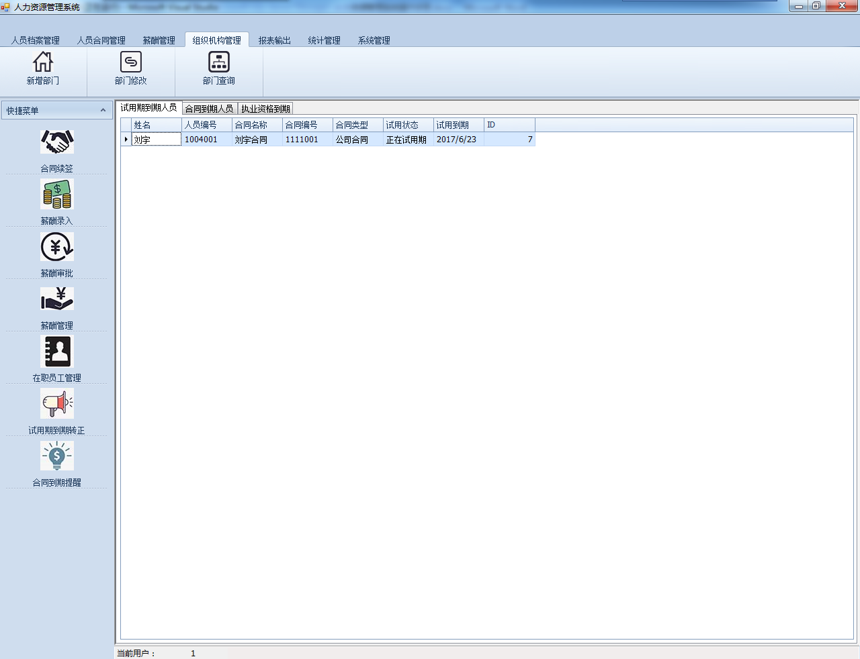

## 新增部门

1. 使用权限

* 人力资源部 部门事务员
* 人力资源部 部门领导
* 系统管理员

1. 操作步骤

* 点击“新增部门”按钮，弹出新增部门页面。
* 在左侧新增部门信息栏中录入部门名称、部门编号、成立时间、职能类型以及上级部门。在中间人员列表中选择待转入新增部门的人员，点击按钮，加入右侧新增部门人员列表中。人员选择完毕后，点击“确定”按钮，即可完成部门新增及人员调动。

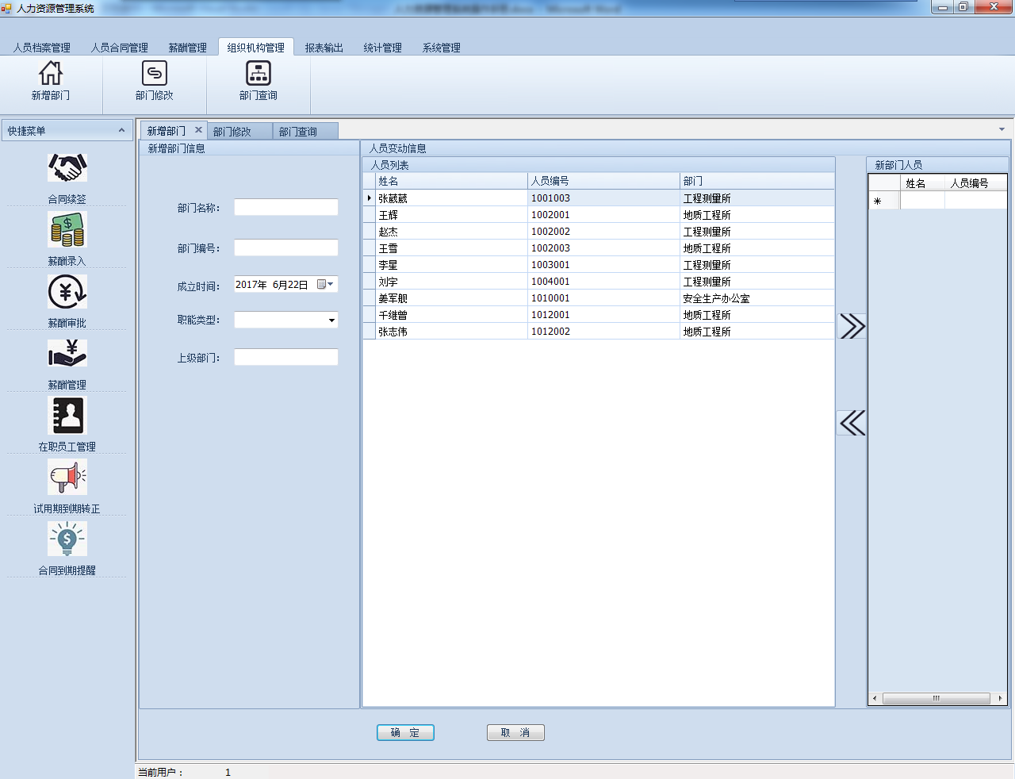

## 部门修改

1. 使用权限

* 人力资源部 部门事务员
* 人力资源部 部门领导
* 系统管理员

1. 操作步骤

* 点击“部门修改”按钮，弹出部门修改页面。
* 选择左侧部门列表中待修改的部门，人员列表中加载出该部门的所有人员，在右侧部门修改栏中录入修改后的部门信息，点击“确认修改”按钮，弹窗询问是否确定修改，点击“确定”按钮，即完成对该部门的修改。
* 部门修改完成后，弹窗询问“是否将原部门人员全部转入新部门？”，点击“全部转入”即可将该修改部门的全部人员转入新部门。点击“部分转入”按钮，弹出导入人员弹窗。可在人员列表中选择将要转入新部门的人员，点击“确定”按钮，即可完成人员转移。

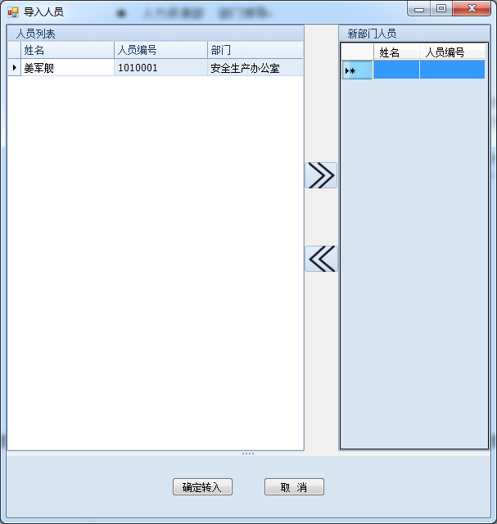

* 在左侧部门列表中选择待删除部门，点击“删除部门”按钮，即可完成部门删除操作。

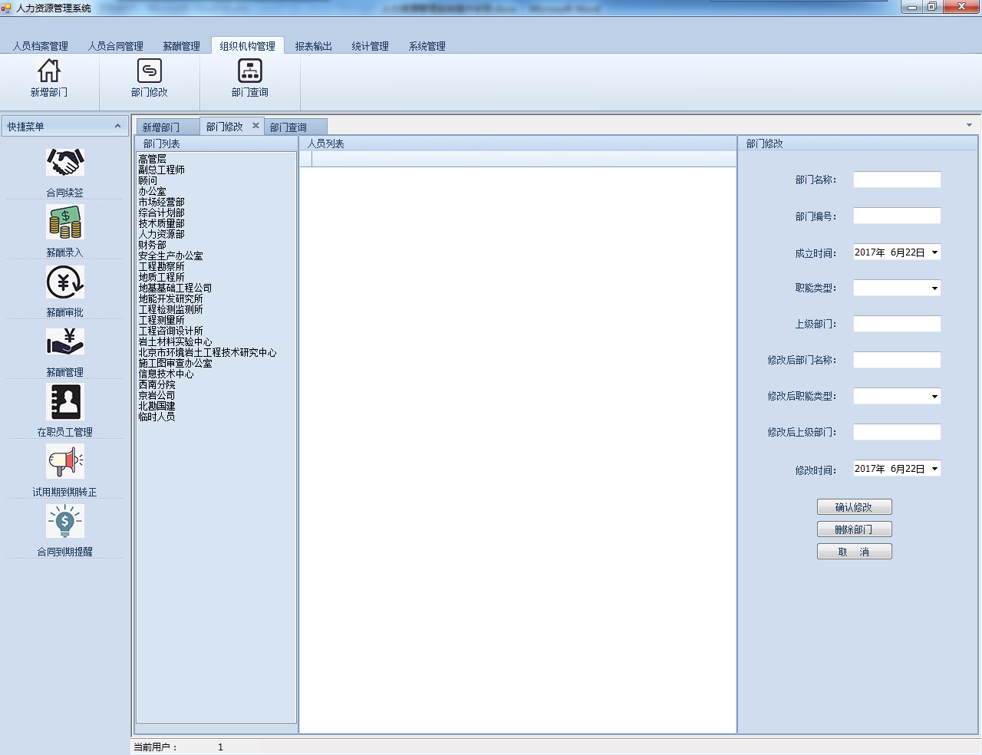

* 删除部门后弹框询问被删除部门的人员去向弹窗，在下拉列表中选择部门，即可将删除部门的所有人员转移至新的部门。

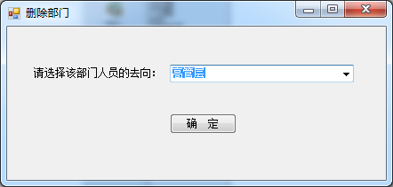

1. 注意事项

* 部门修改后，请务必选择部门变动跟随的人员调动，否则将无法查询到部门修改前的人员信息。
* 部门删除后，请务必选择被删除部门的人员去向，否则将无法查询到部门删除后的人员信息。

## 部门查询

1. 使用权限

* 人力资源部 部门事务员
* 人力资源部 部门领导
* 系统管理员

1. 操作步骤

* 点击“部门查询”按钮，出现部门查询界面。

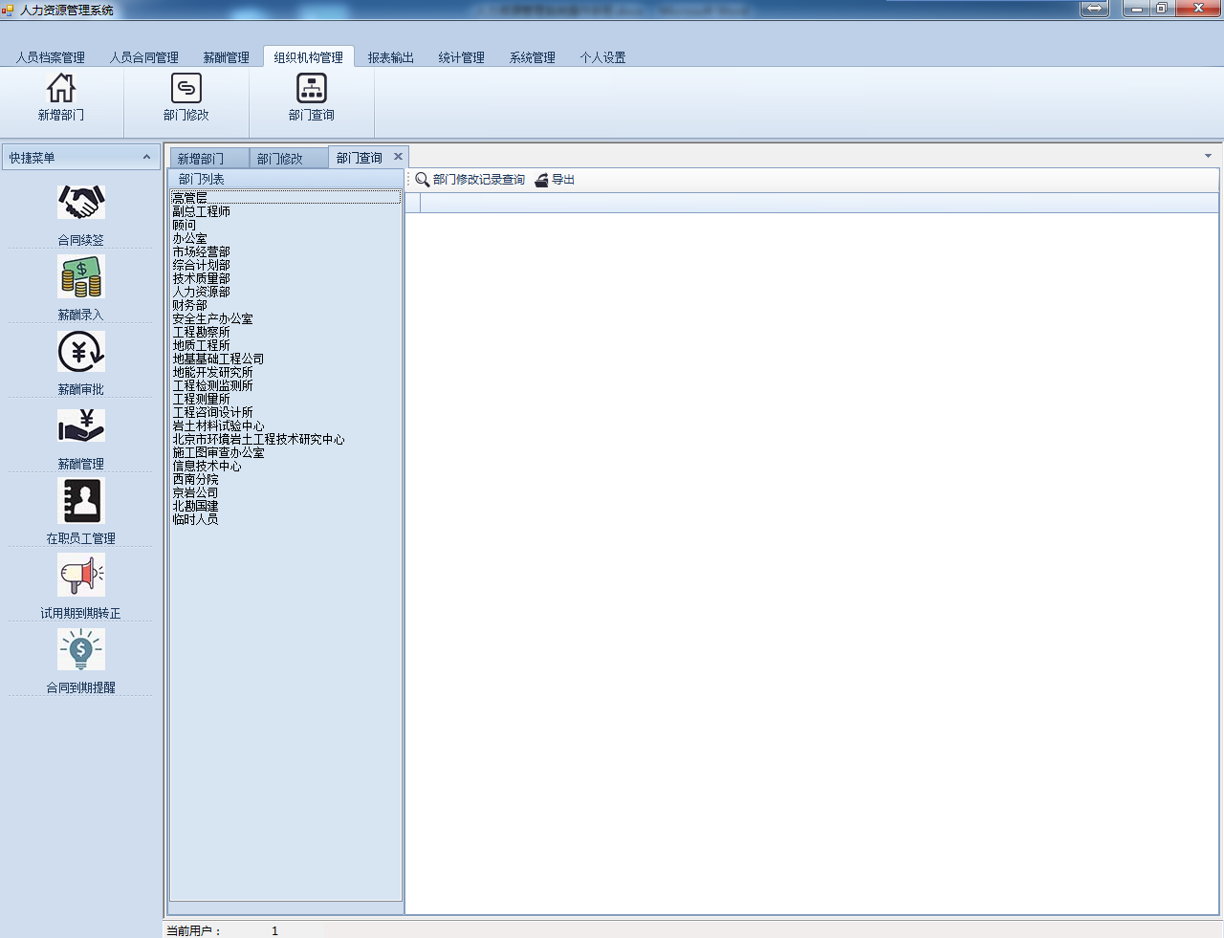

* 界面左侧是现部门列表，点击某一个部门，即可看到该部门的详细信息，包括部门名称、部门编号、成立时间、职能类型及上级部门。
* 点击“部门修改记录查询”，即可设置查询条件来查询部门的变化记录。

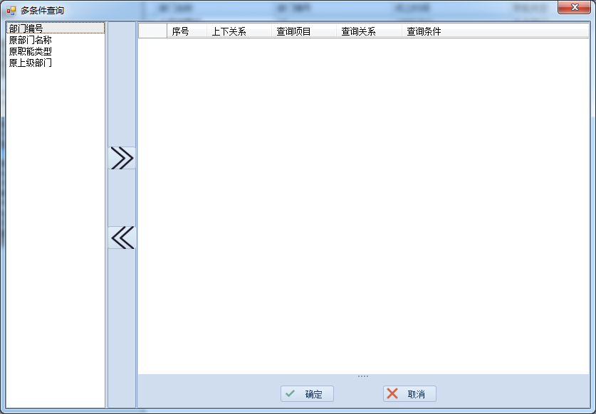

* 点击“导出”按钮，可将当前表格中的内容导出为excel文件。

# 系统管理

系统管理模块供系统管理员用于管理系统用户、角色及各类权限。

## 新增用户

1. 使用权限

系统管理员

1. 操作步骤

* 点击“新增用户”按钮，弹出新增用户界面，填入用户名称、密码、所在部门及角色后，点击确定按钮即可成功新增用户。

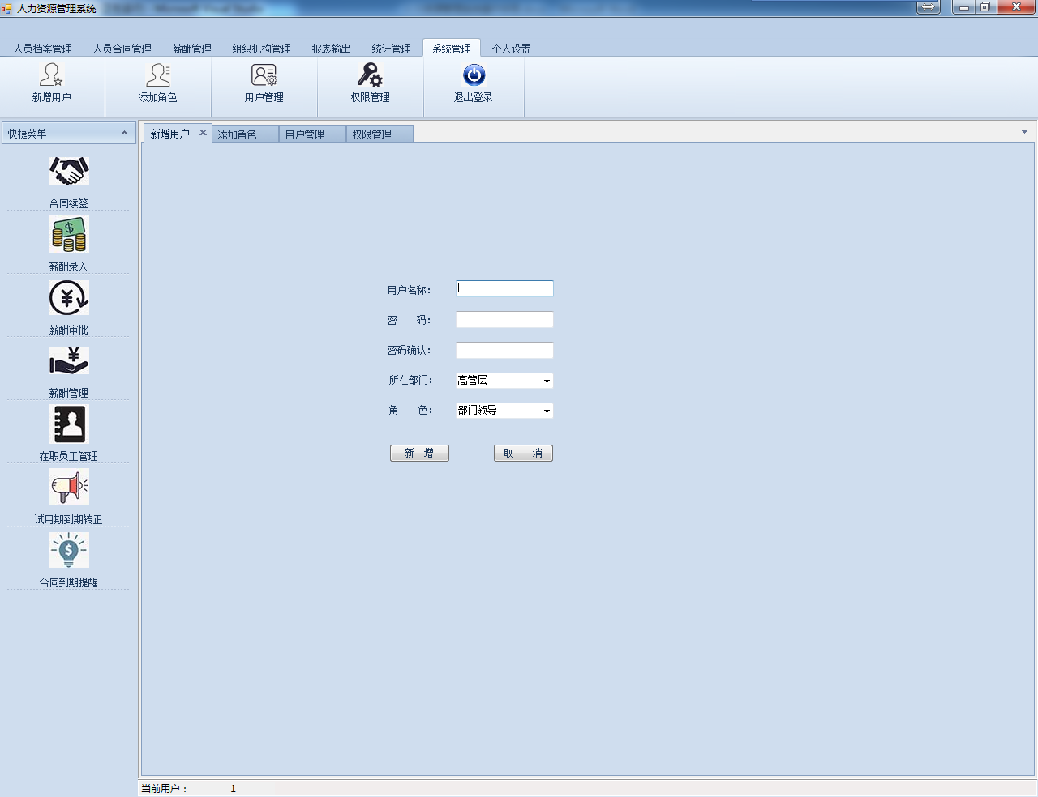

## 添加角色

1. 使用权限

系统管理员

1. 操作步骤

* 点击“添加角色”按钮，弹出新增角色界面，输入角色名并且为角色赋予相应的权限，点击确定按钮即可成功新增角色。

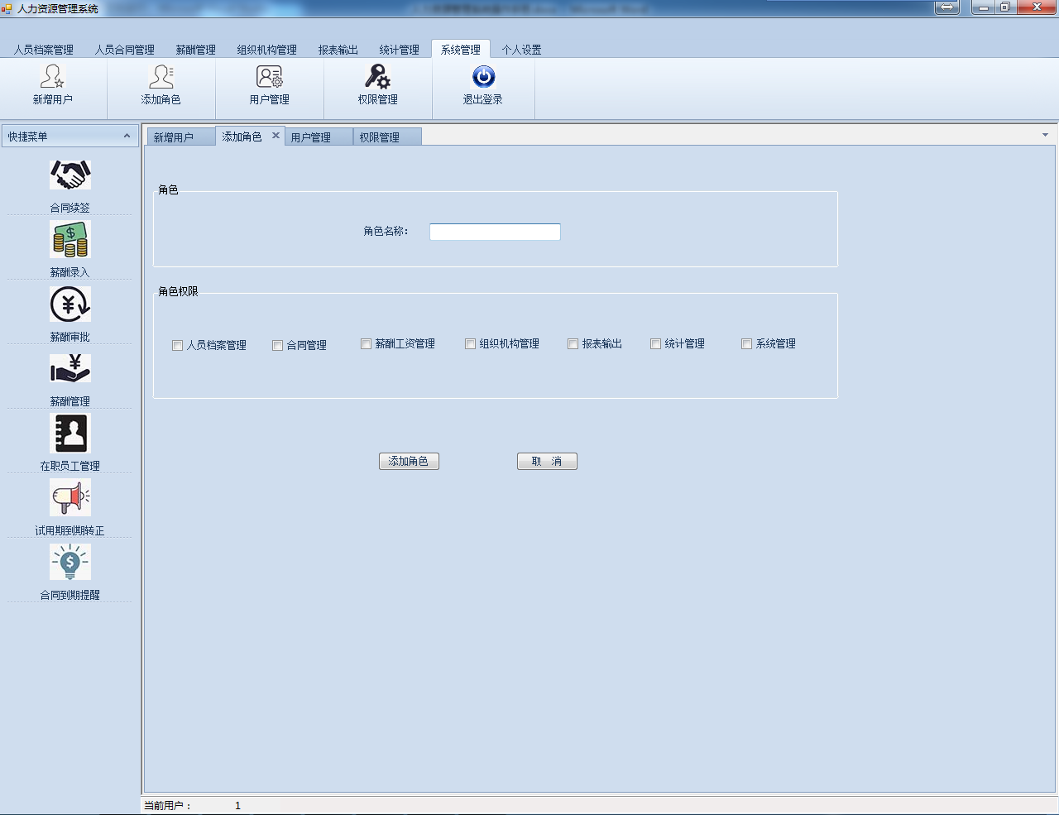

## 用户管理

用户管理功能可实现用户密码、角色及部门的修改。

1. 使用权限

系统管理员

1. 操作步骤

* 点击“用户管理”按钮，弹出用户管理界面。界面正中为用户搜索界面，输入待修改的用户名，点击“查询”按钮。
* 在表格中点击待修改的用户，即可在右侧边栏中看到该用户信息，填入新的密码、角色或所在部门后，点击“修改用户”按钮，即完成修改。
* 在表格中点击待删除的用户，在右侧边栏中点击“删除用户”按钮，即可删除该用户。

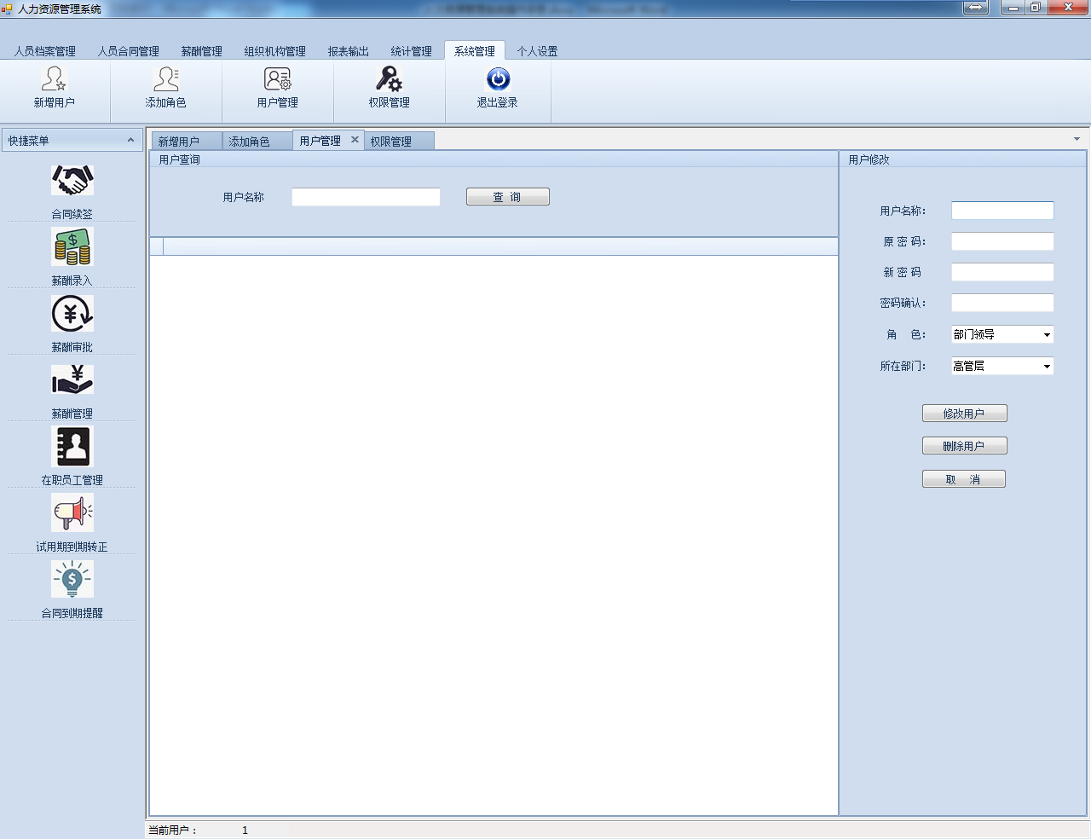

## 权限管理

权限管理功能供系统管理员对系统已有角色的权限进行修改。

1. 使用权限

* 系统管理员

1. 操作步骤

* 点击“权限管理”按钮，弹出权限管理界面。

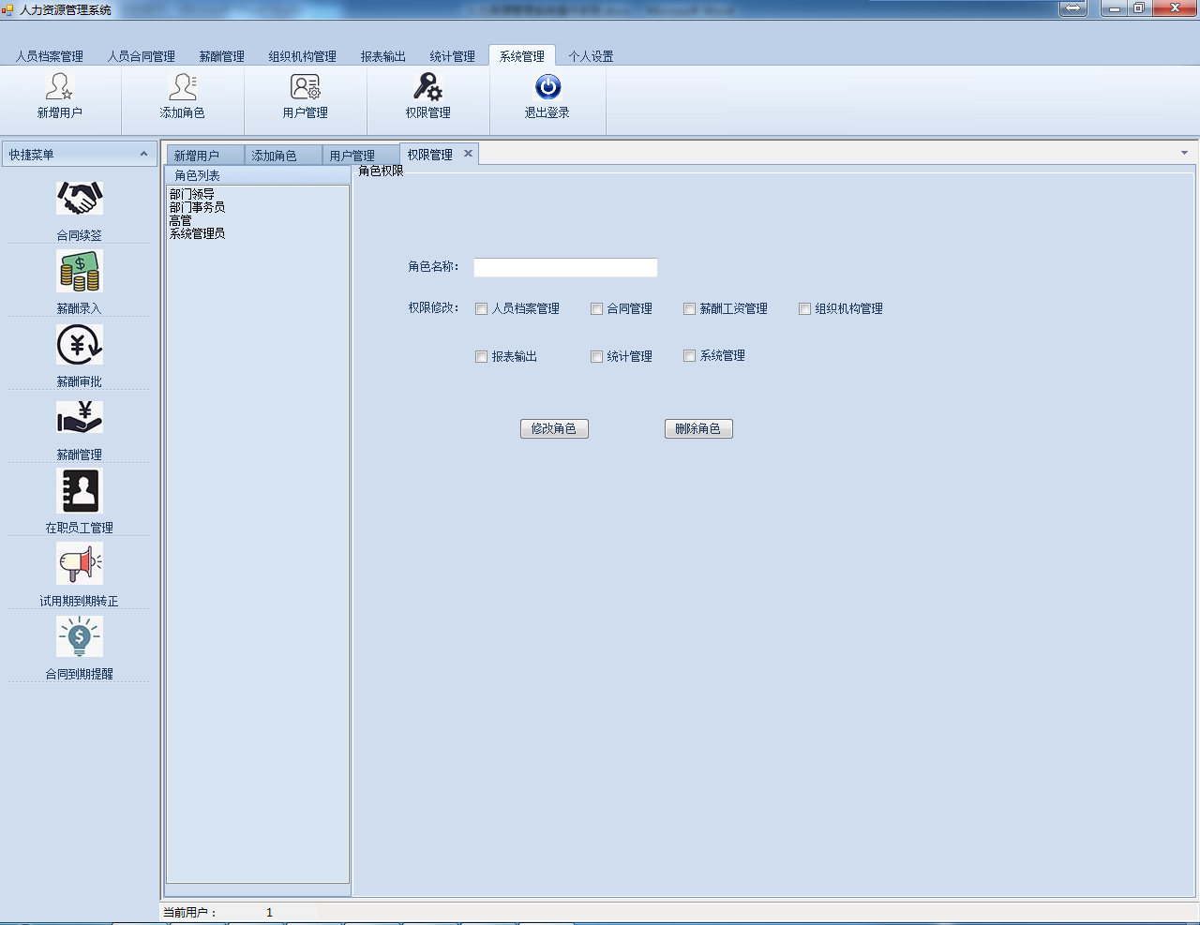

* 点击左侧角色列表中待修改的角色名，即可在界面中间对该角色拥有的权限进行修改。
* 点击左侧列表中待删除的角色名，点击界面中间的“删除角色”按钮，即可成功从系统中删除该角色。

## 退出系统

点击“退出系统”按钮，即可退出该系统。

# 个人管理

个人设置模块供用户对个人密码进行修改。

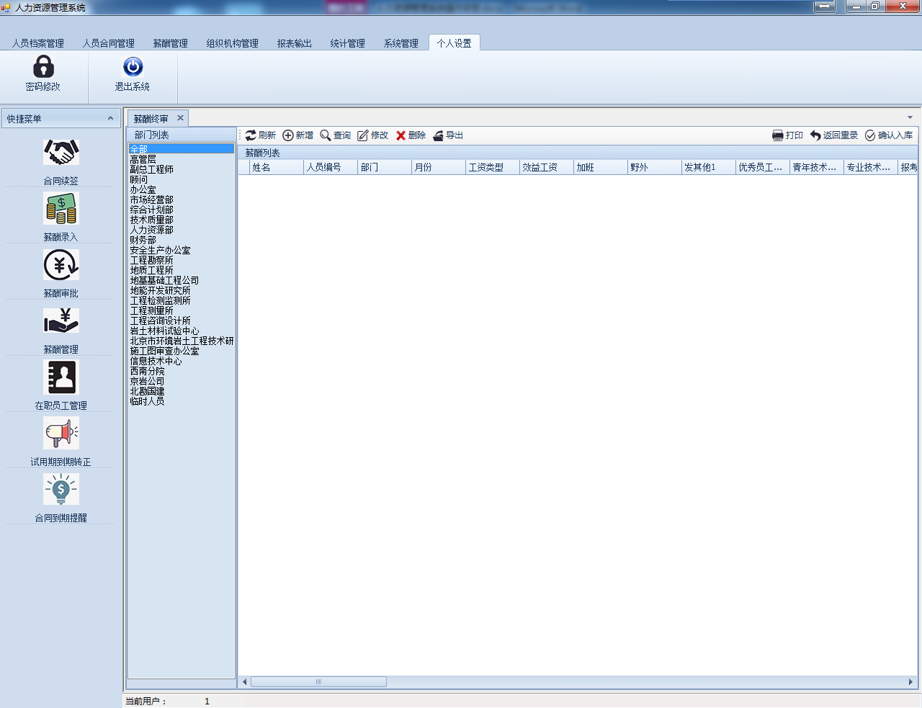

### 密码修改

密码修改功能供用户修改密码。

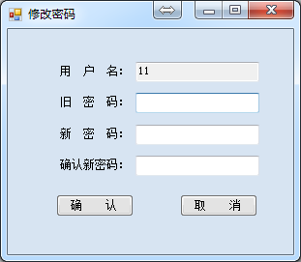

1. 操作步骤

* 点击“密码”按钮，弹出修改密码弹窗，用户需正确输入旧密码，再根据需求设置新密码即可。

### 退出系统

点击“退出系统”按钮，即关闭系统。